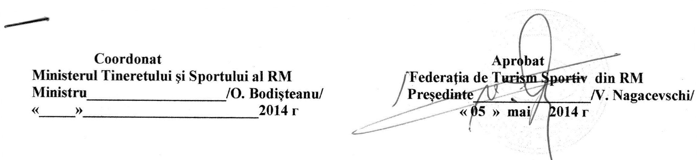
REGULAMENTUL
CU PRIVIRE LA ORGANIZAREA ȘI DESFĂȘURAREA
CAMPIONATULUI RM LA TURISM PEDESTRU

1. Scop şi obiective:
- Stabilirea criteriilor pentru propagarea turismului pedestru în Republica Moldova;
- Creşterea nivelului de măiestrie sportiv-turistică a tinerilor;
- Asigurarea unui sistem de selectare a celor mai performanți sportivi pentru formarea echipelor lotului national în categoriile de vîrstă MW-16 și MW-21.

2. Perioada şi locul desfăşurării:
Campionatul se va desfăşura în perioada 23-25 mai 2014, în s. Căpriana, r, Strășeni.

3. Organizatori:
Desfăşurarea nemijlocită a competiţiilor va fi efectuată de Colegiul Central de Arbitri (CCA) în colaborare cu Federația de Turism Sportiv din RM.

4. Participanţi:
La competiții vor participa:
- delegaţi ai instituţiilor de învăţământ/extrașcolare, şcoli sportive, staţii turistice. Se admit sportivii în următoarele categorii de vîrstă:
MW-16 a. 1998 și mai mici
MW-21 a. 1997 și mai mari.

5. Condiții de participare:
În categoria MW-21 se admite participarea sportivilor de 16-18 ani cu avizul medical corespunzător, care va fi prezentat comisiei de validare în ziua sosirii.

6. Componenţa delegaţiei:
1 conducător, 1 antrenor, 6 sportivi (nu mai puțin de 2 fete) + 2 sportivi de rezervă.

7. Programul şi condiţiile de desfăşurare a campionatului:
23.05.2014 | 14:00 – 19:00 | Sosirea echipelor
23.05.2014 | 19:00 – 20:00 | Seminar teoretico-practic „Specificul arbitrării marș-crosului” (partea teoretică)
24.05.2014 | 8:00 – 9:00 | Validarea, tragerea la sorți
24.05.2014 | 9:00-18: 00 | Seminar teoretico-practic „Specificul arbitrării marș-crosului” (partea practică)
24.05.2014 | 9:00 – 9:15 | Inaugurarea competițiilor
24.05.2014 | 9:15 – 9:30 | Demonstrarea traseului pentru categoria MW16
24.05.2014 | 9:30 – 14:00 | Desfășurarea competițiilor în categoria MW16
24.05.2014 | 14:00 – 14:30 | Pauza de prînz
24.05.2014 | 14:30 – 14:45 | Demonstrarea traseului pentru categoria MW21
24.05.2014 | 14:45 - 19:00 | Desfășurarea competițiilor în categoria MW21
25.05.2014 | 9:00 - 15:00 | Seminar teoretico-practic „Specificul arbitrării marș-crosului” (partea practică)
25.05.2014 | 9:00 – 15:00 | Marș-cros
25.05.2014 | 14:00 – 14:30 | Pauza de masă
25.05.2014 | 16:00 – 18:00 | Închiderea oficială a competițiilor, premierea învingătorilor

- Fiecare organizaţie poate reprezenta la probele de concurs una sau mai multe echipe.
- Participanţii trebuie să aibă capul, coatele și genunchii acoperiți (casca este obligatorie).
- Se interzice utilizarea mănuşilor cu degetele descoperite la asigurare şi coborîre cu/pe coardă.
- Responsabilitatea de viaţa şi securitatea participanţilor în timpul competiţiilor va fi asumată de către conducătorii/antrenorii delegaţiilor/echipelor și Federatia de Turism Sportiv din RM.
- Responsabilitatea de viaţa şi securitatea conducătorilor (antrenorilor, reprezentanţilor) delegațiilor o poartă însăşi conducătorii.

8. Aprecierea rezultatelor:
Rezultatele se vor aprecia aparte, la fiecare categorie, în conformitate cu Regulile şi Condiţiile de desfăşurare a Campionatului RM la turism pedestru (Anexa 1).

9. Premierea:
Echipele, clasate pe locul 1-3, vor fi menţionate cu Diplome de gradul respectiv la fiecare probă în parte.
Echipa, clasată pe locul 1, în clasamentul general va fi menţionată cu Cupă, Diplome de gradul respectiv şi medalii.
Echipele, clasate pe locul 2-3, în clasamentul general, vor fi menţionate cu Diplome de gradul respectiv şi medalii.

10. Cheltuieli:
Cheltuielile, ce ţin de organizarea şi desfăşurarea competiţiilor, se realizează în comun cu Ministerul Tinereţii şi Sportului, Federaţia de Turism Sportiv și a taxei de participare:

№ | Categoria de vîrstă | Taxa de participare pentru un start, lei
№ | Categoria de vîrstă | pentru membrii FTS | deplin
2 | MW16 | 15 | 20
3 | MW21 | 30 | 50
4 | MW21 – studenți, elevi | 20 | 30

Cheltuielile de participare la competiţii se vor realiza din contul Direcţiilor Învăţămînt, Tineret şi Sport, a organizaţiilor participante, sponsorilor etc.

11. Condiţii de admitere:
Participanții vor dispune de echipament individual, necesar pentru participare la competiții. Lungimea etapelor 30 m.

12. Documente.
- Preavizul de participare va fi expediat pîna la 20 mai 2014 pe adresa e-mail: goloveil@mail.ru (tel.: 079136542).
- Cererea nominală (aparte pentru fiecare categorie de vîrstă) va fi autentificată de instituţia medicală şi organizaţia, ce deleghează participanții la campionat, după ce urmează a fi remisă CCA la locul desfăşurării competiţiilor.

Prezentul regulament este concomitent şi invitaţie de participare la competiţii.

Telefoane de contact: Goian Vasile 069282534
Golovei Lilia 079136542, 060184746

